1. Создаём MBR с двумя разделами

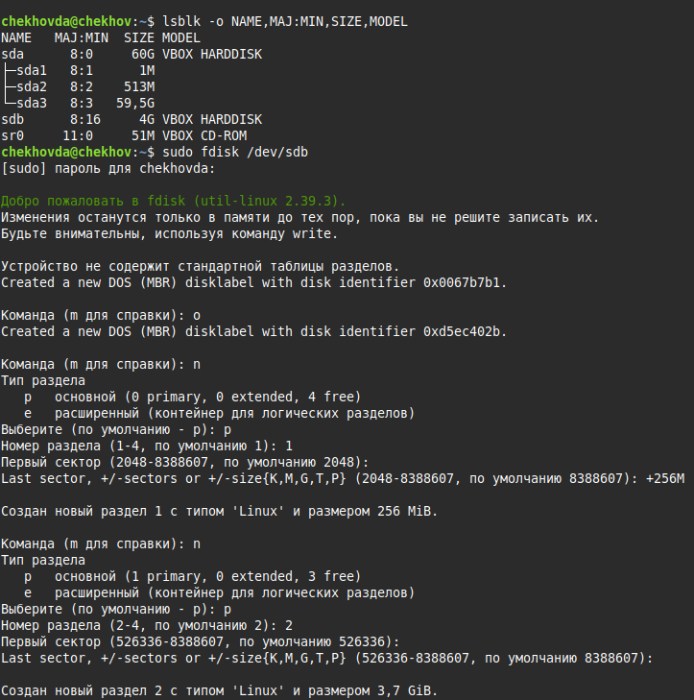

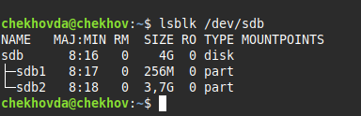

Форматируем созданные разделы в ext4

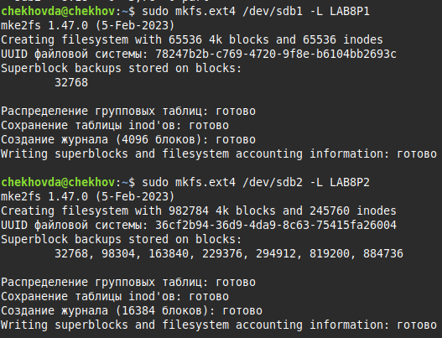

Устанавливаем нужные утилиты

sudo apt install testdisk extundelete foremost

Удаляем MBR

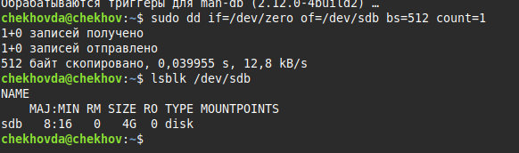

Используем testdisk

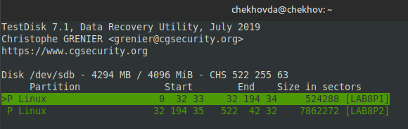

Восстанавливаем удалённое

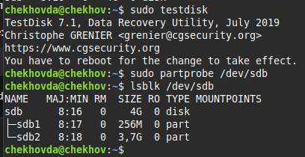

Монтируем восстановленные разделы

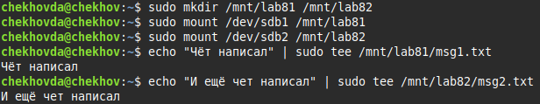

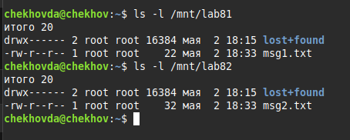

Удаляем созданное

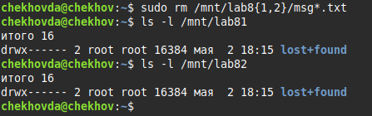

Восстановили данные с помощью PhotoRec

